**Side effect Elm:**

**Eksempel Elm med fejl besked, var multiplier forsøges ændret i funktion:**

**(Elm repl er en undtagelse pga ”sandbox”)**

multiplier =

6

multiplyByFive number =

let

multiplier =

5

in

number * multiplier

Fejl besked:

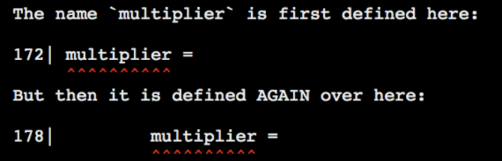

Kode eksempel impure function JS:

var scoreMultiplier forsøges ændret (muteret) I funktionen doubleScores, fra 2 til 3

­­­­­­­­­­­­­__________________________________________

var scoreMultiplier = 2;  
var highestScores = [316, 320, 312, 370, 337, 318, 314];  
  
function *doubleScores*(scores) {  
 var newScores = [];  
  
 for (var i = 0; i < scores.length; i++) {  
 newScores[i] = scores[i] * scoreMultiplier;  
 }  
  
 scoreMultiplier = 3;  
  
 return newScores;  
}